**№9 орта мектебінің «Алғыс күні» атты іс-шаралар есебі**

**(1 наурыз 2017ж.)**

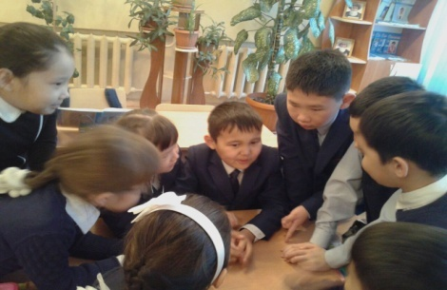№9 орта мектебінде 1 Наурыз алғыс күніне арналған жеке жоспар құрылып, іс-шаралар өткізілді.

25 ақпан күні 2 сынып оқушыларымен «Дарындылар додасы» атты іс-шараны Сулейменова Айгуль Хабибулиевна өткізді.

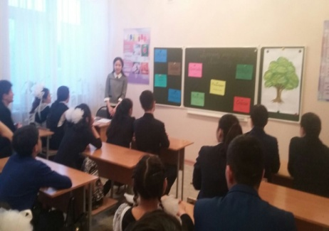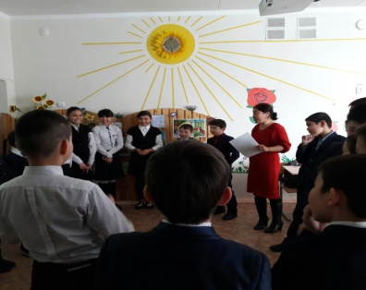27 ақпан күні «Осы өмірге алғысымыз шексіз» атты суреттер көрмесін аға- тәлімгер Нигметова Сандуғаш Амантаевна ұйымдастырып өткізді.

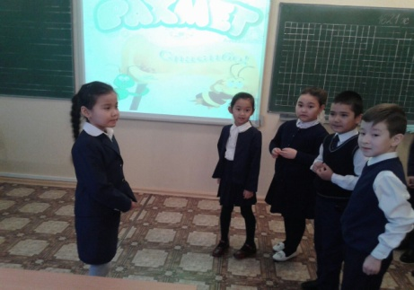28 ақпан күні 1-11 сыныптарда біріңғай тәрбие сағаттары «Татумен келісім - Қазақстанның тандауы» атты тақырыбы бойынша өткізілді. К

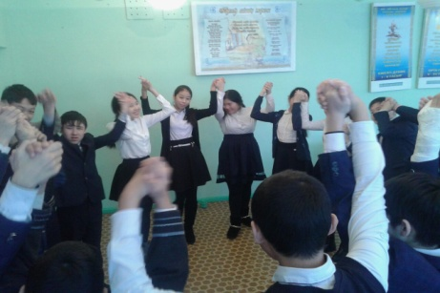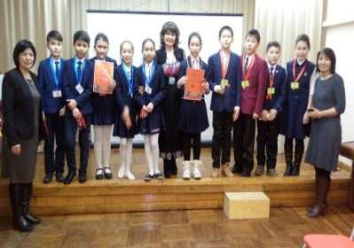28 ақпанда 1-4 сыныптар арасында сынып жетекшілер «Қазақ халқына алғысымызды білдіреміз» атты әнгімелер жүргізді.

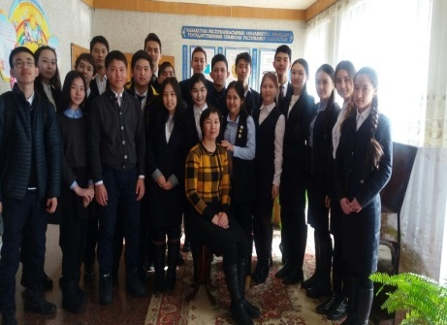01 наурыз күні «Тарих дөңгелегі» атты 7-8,10 сыныптарға арналған қалалық кітапханада тарих пән мұғалімі Кожахметова Нургуль Темирбаевна, Серикмуратова Қуанышгул Ерназаровна және кітапхана мұғалімдері іс-шара өткізді.

01 наурызда 5-6 сыныптарға арналған «Тарихынды ұмытпа» атты конференцияны тарих пән мұғалімі Қозыбай Абай Аралбекұлы өткізді.

**Директордың ТІЖ орынбасары З. Мадиярова**